緑化優良工場等表彰制度の通称について

本制度は、工場立地法の趣旨を踏まえ、工場緑化を推進し工場内外の環境の向上に顕著な功績があった工場や団体及び個人を表彰し、工場緑化の一層の推進を図ることを目的として、昭和57（1982）年に創設され、その後毎年実施しています。
表彰は、緑化等の状況に合わせて段階的に行われ、「日本緑化センター会長表彰（以下「会長賞」）」→「各経済産業局長表彰（以下「局長賞」）」→「経済産業大臣表彰（以下「大臣賞」）」→「内閣総理大臣表彰」とステップアップしていくものです。※各表彰の主催者は異なります。
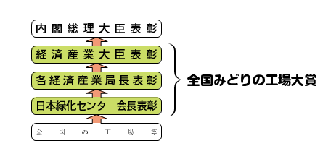
なお、これら「大臣賞」「局長賞」「会長賞」の３賞をまとめて「全国みどりの工場大賞」という通称を用いております。

また、「全国みどりの工場大賞」という通称とあわせて、以下の通りロゴマークを作成しております。

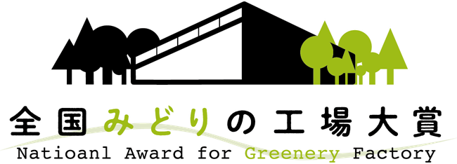

「全国みどりの工場大賞」のロゴマークについて

全国みどりの工場大賞のロゴマークは、針葉樹や広葉樹など多種多様なみどりに囲まれた工場を表現しています。パースがかかった建物の片面に強い光があたっているところを表したデザインで、建物中央に明暗のコントラストをつけることでロゴマーク全体を際立たせています。
このロゴマークは、これまでに大臣賞、局長賞、会長賞、会長奨励賞を受賞された企業様はもちろん、ご推薦いただいた地方公共団体でも自由にお使いいただけます。

カラー
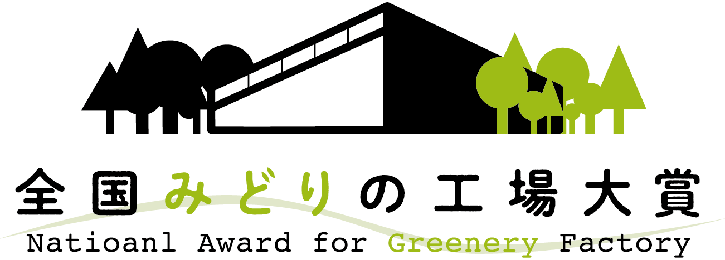

白 黒
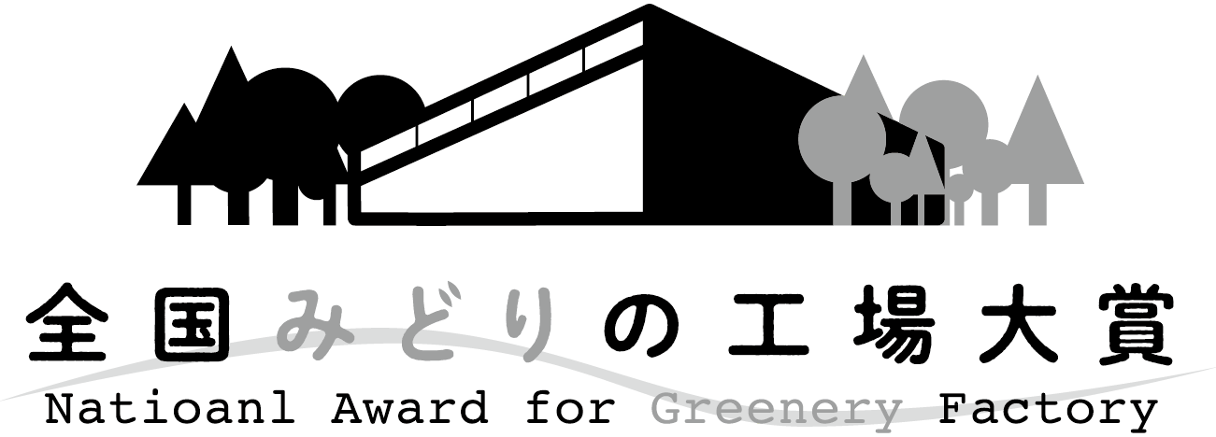

【お問い合わせ】 （一財）日本緑化センター 緑化優良工場等選考委員会事務局 TEL：03-3585-3561
【ダウンロード】 http://www.jpgreen.or.jp/koujyo/index.html#taikai

